202 квартирно-эксплутационная часть района МО РФ
находится в поселке Акулово (район Кубинки).
Документы принимают по вторникам и четвергам
Ехать в сторону Кубинки по Минскому шоссе. Через 20 км после развязки на Голицино сразу после моста свернуть направо на мост. Через 5км будет указатель "Акулово" и еще через 1км справа начнется бетонный забор, потом зеленый металлический. Напротив памятника (ПУШКА) свернуть направо и ехать до КПП.
Перед КПП будет "жестокий" полицейский - берегите машины!
У КПП свернуть налево и через 200м слева покажется пятиэтажное здание - 202 КЭЧ и автостоянка.
Вход в КЭЧ находится с обратной стороны здания - от стоянки 1-й подъезд:
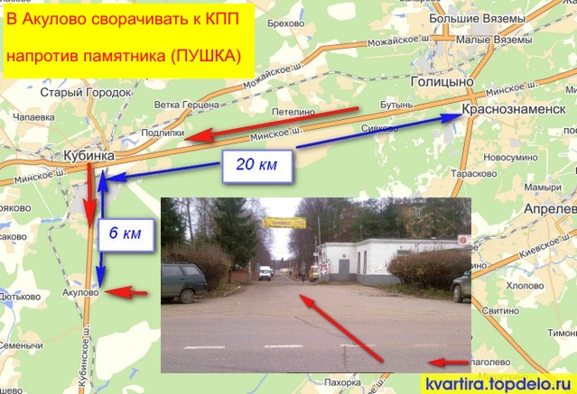
Видео "Как проехать в 202 КЭЧ в Акулово" на сайте:
http://kvartira.topdelo.ru/

